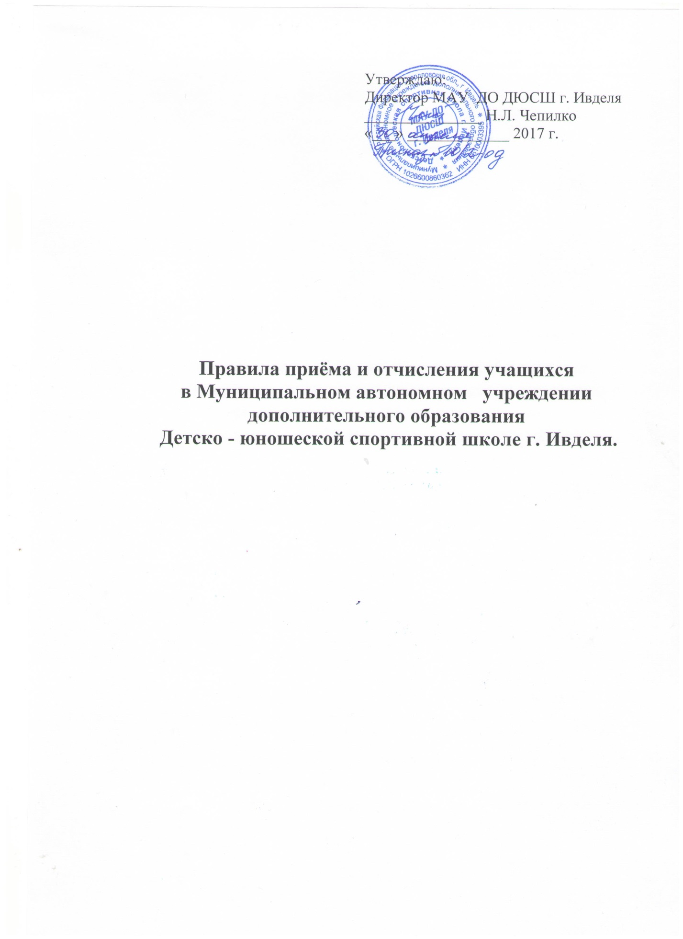

Настоящие правила составлены на базе Типовых правил приема и отчисления в учреждениях дополнительного образования, в соответствии с Федеральным законом от 29.12.2013 № 273- ФЗ «Об образовании в Российской Федерации», Конвенцией ООН « О правах ребенка», Типовым положением об образовательном учреждении дополнительного образования детей, Устава МАУ ДО ДЮСШ г.Ивделя и регламентирует порядок, условия приема и отчисления учащихся в МАУ ДО ДЮСШ г. Ивделя.

1. Общие положения.

1.1. МАУ ДО ДЮСШ г.Ивделя комплектует группы из числа желающих заниматься в данном учебном учреждении дополнительного образования и не имеющих медицинских противопоказаний. Возраст зачисления детей согласно Уставу МАУ ДО ДЮСШ г. Ивделя и нормативно-правовых документов, регламентирующих деятельность спортивных школ по видам спорта.

1.2. Зачисление в МАУ ДО ДЮСШ г.Ивделя оформляется приказом директора.
Перевод по годам обучения осуществляется на основании выполнения контрольно-переводных нормативов и установленных требований по видам спорта.
1.3. Набор обучающихся проводится в зависимости от укомплектованности МАУ ДО ДЮСШ г. Ивделя педагогическими кадрами, количества ставок тренеров-преподавателей и возможности материальной базы.
1.4. Спортсмены, прибывшие из других спортивных школ или населенных пунктов, зачисляются в МАУ ДО ДЮСШ г. Ивделя на этап подготовки, соответствующий их возрасту и спортивной подготовленности.
1.5. Учебный год в ДЮСШ начинается с первого сентября. Учебно-тренировочные занятия в отделениях по видам спорта проводятся по учебным программам, учебным планам, рассчитанным на 46 недель учебно-тренировочных занятий, непосредственно в условиях школы и дополнительно 6 недель по индивидуальным планам или в условиях оздоровительного лагеря на период их активного отдыха.
1.6. Набор обучающихся в группы начальной подготовки (НП) проводится в течение двух календарных месяцев (сентябрь-октябрь), в спортивно-оздоровительные группы (СОГ) круглогодично до 18 лет. Приказ на зачисление учащихся издается по истечению этого срока. До зачисления дети допускаются к занятиям при наличии заявления и справки от врача-педиатра поликлиники по месту жительства, разрешающей занятия данным видом спорта.
Минимальный возраст для зачисления зависит от вида спорта, Максимальный возраст занимающихся - 18 лет.

2.Условия приема в МАУ ДО ДЮСШ г. Ивделя.

В ДЮСШ принимаются дети в возрасте, как правило от 6 до 18 лет.
Приём учащихся в ДЮСШ осуществляется на принципах:
- добровольного волеизъявления детей, родителей (законных представителей),
Для зачисления в ДЮСШ родители (законные представители) представляют документы:
- заявление родителей (законных представителей) на имя Директора;
-копию свидетельства о рождении ребенка, заверенную Директором ДЮСШ;
-медицинскую справку о состоянии здоровья ребенка, в которой имеется заключение о возможности занятию данным видом спорта в ДЮСШ;
- фотографию.
Комплектование основного состава детей в группах проходит, как правило с 1 по 15 сентября каждого учебного года.
За ребёнком сохраняется место в ДЮСШ в случае болезни, прохождения лечения, временного отсутствия по уважительной причине.
Зачисление в ДЮСШ оформляется приказом Директора на основании представленных документов.

3. Условия отчисления из МАУ ДО ДЮСШ.

Отчисление обучающихся из ДЮСШ оформляется приказом Директора по следующим основанием:

1) ограничение прав учащихся по признакам пола, возраста, состояния здоровья, наличие судимости могут быть установлены только законом;
2) по желанию обучающихся;
3) по мотивированному ходатайству родителей ( законных представителей

